Nội dung

2.2.1 1

2.2.2 2

2.2.3 2

2.2.4 3

2.2.5 3

2.2.6 5

6.1 9

6.2 9

6.3 9

6.4 10

6.5 14

6.6 15

# 2.2.1

# 2.2.2

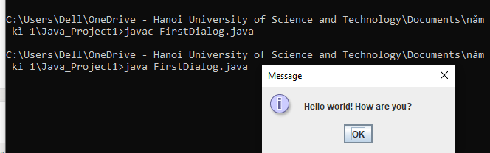

# 2.2.3

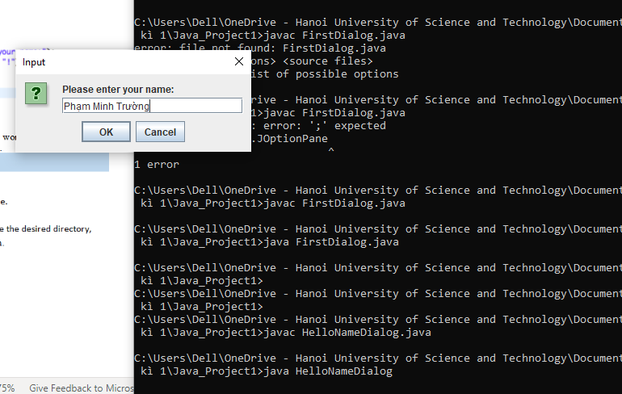

# 2.2.4

# 2.2.5

Mã nguồn:

import java.util.Scanner;

public class Calculator {

    public static void main(String[] args) {

        Scanner scanner = new Scanner(System.in);

        System.out.print("Enter the first number: ");

        String strNum1 = scanner.nextLine();

        double num1 = Double.parseDouble(strNum1);

        System.out.print("Enter the second number: ");

        String strNum2 = scanner.nextLine();

        double num2 = Double.parseDouble(strNum2);

        double sum = num1 + num2;

        double difference = num1 - num2;

        double product = num1 * num2;

        double quotient = 0.0;

        if (num2 != 0) {

            quotient = num1 / num2;

        } else {

            System.out.println("Division by zero is not allowed.");

        }

        System.out.println("Sum: " + sum);

        System.out.println("Difference: " + difference);

        System.out.println("Product: " + product);

        if (num2 != 0) {

            System.out.println("Quotient: " + quotient);

        }

        scanner.close();

    }

}

Kết quả:

# 2.2.6

Mã nguồn:

import java.util.Scanner;

public class EquationSolve {

public static void main(String[] args) {

Scanner scanner = new Scanner(System.in);

System.out.println("Menu Giải Phương Trình:");

System.out.println("1. Giải phương trình bậc nhất (ax + b = 0)");

System.out.println("2. Giải hệ phương trình bậc nhất (ax1 + bx2 = c và dx1 + ex2 = f)");

System.out.println("3. Giải phương trình bậc hai (ax^2 + bx + c = 0)");

System.out.print("Nhập lựa chọn của bạn (1/2/3): ");

int choice = scanner.nextInt();

switch (choice) {

case 1:

solveFirstDegreeEquation(); // Gọi hàm giải phương trình bậc nhất

break;

case 2:

solveSystemOfFirstDegreeEquations(); // Gọi hàm giải hệ phương trình bậc nhất

break;

case 3:

solveSecondDegreeEquation(); // Gọi hàm giải phương trình bậc hai

break;

default:

System.out.println("Lựa chọn không hợp lệ. Vui lòng chọn 1, 2 hoặc 3.");

}

scanner.close();

}

// Hàm giải phương trình bậc nhất

public static void solveFirstDegreeEquation() {

Scanner scanner = new Scanner(System.in);

System.out.print("Nhập giá trị của a: ");

double a = scanner.nextDouble();

System.out.print("Nhập giá trị của b: ");

double b = scanner.nextDouble();

if (a != 0) {

double x = -b / a;

System.out.println("Nghiệm của phương trình là x = " + x);

} else if (b == 0) {

System.out.println("Phương trình có vô số nghiệm.");

} else {

System.out.println("Phương trình không có nghiệm.");

}

}

// Hàm giải hệ phương trình bậc nhất

public static void solveSystemOfFirstDegreeEquations() {

Scanner scanner = new Scanner(System.in);

System.out.print("Nhập giá trị của a11, a12, b1, a21, a22, và b2 (cách nhau bởi dấu cách): ");

double a11 = scanner.nextDouble();

double a12 = scanner.nextDouble();

double b1 = scanner.nextDouble();

double a21 = scanner.nextDouble();

double a22 = scanner.nextDouble();

double b2 = scanner.nextDouble();

double D = a11 * a22 - a21 * a12;

double D1 = b1 * a22 - b2 * a12;

double D2 = a11 * b2 - a21 * b1;

if (D != 0) {

double x1 = D1 / D;

double x2 = D2 / D;

System.out.println("Nghiệm của hệ phương trình là x1 = " + x1 + " và x2 = " + x2);

} else if (D1 == 0 && D2 == 0) {

System.out.println("Hệ phương trình có vô số nghiệm.");

} else {

System.out.println("Hệ phương trình không có nghiệm.");

}

}

// Hàm giải phương trình bậc hai

public static void solveSecondDegreeEquation() {

Scanner scanner = new Scanner(System.in);

System.out.print("Nhập giá trị của a, b, và c (cách nhau bởi dấu cách): ");

double a = scanner.nextDouble();

double b = scanner.nextDouble();

double c = scanner.nextDouble();

double discriminant = b * b - 4 * a * c;

if (a == 0) {

System.out.println("Đây không phải là phương trình bậc hai.");

} else if (discriminant > 0) {

double x1 = (-b + Math.sqrt(discriminant)) / (2 * a);

double x2 = (-b - Math.sqrt(discriminant)) / (2 * a);

System.out.println("Nghiệm của phương trình là x1 = " + x1 + " và x2 = " + x2);

} else if (discriminant == 0) {

double x = -b / (2 * a);

System.out.println("Nghiệm kép là x = " + x);

} else {

System.out.println("Phương trình không có nghiệm thực.");

}

}

}

Kết quả:

# 6.1

Khi user chọn “cancel” thì sẽ in ra thông báo là bạn đã chọn “No”

Để chỉ có 2 option, ta có thể định nghĩa lại String[] options={“Yes”,”No”}; hoặc

String[] options={"I do”,”I don’t”};

# 6.2

# 6.3

Đã tạo Project mới : 6.3.

Mã nguồn:

import java.util.*;

public class Triangle {

public static void main(String[] args) {

Scanner input = new Scanner(System.in);

int n = input.nextInt(); // Nhập chiều cao của tam giác từ người dùng

// Vòng lặp chạy từ i = 1 đến n để tạo từng dòng của tam giác

for (int i = 1; i <= n; i++) {

// Vòng lặp để tạo khoảng trắng trước mỗi dòng

for (int k = n - i; k >= 0; k--) {

System.out.print(" ");

}

// Vòng lặp để tạo dấu '*' trên mỗi dòng

for (int j = 1; j <= 2 * (i - 1) + 1; j++) {

System.out.print("*");

}

System.out.println(""); // Xuống dòng để tạo dòng tiếp theo

}

}

}

Kết quả:

# 6.4

Mã nguồn:

import java.util.Scanner;

public class MonthDaysCalculator {

private static String[] months = {

"Tháng 1", "Tháng 2", "Tháng 3", "Tháng 4", "Tháng 5", "Tháng 6",

"Tháng 7", "Tháng 8", "Tháng 9", "Tháng 10", "Tháng 11", "Tháng 12"

};

private static String[] monthAbbreviations = {

"Thg 1", "Thg 2", "Thg 3", "Thg 4", "Thg 5", "Thg 6",

"Thg 7", "Thg 8", "Thg 9", "Thg 10", "Thg 11", "Thg 12"

};

private static String[] monthShortNames = {

"Th1", "Th2", "Th3", "Th4", "Th5", "Th6",

"Th7", "Th8", "Th9", "Th10", "Th11", "Th12"

};

public static void main(String[] args) {

Scanner scanner = new Scanner(System.in);

System.out.println("Nhập tháng và năm (Ví dụ, Tháng 1 2023 hoặc Th1 2023):");

String input = scanner.nextLine().trim();

int month = -1;

int year = -1;

while (true) {

if (isValidInput(input)) {

break;

} else {

System.out.println("Nhập không hợp lệ. Vui lòng nhập tháng và năm (Ví dụ, Tháng 1 2023 hoặc Th1 2023):");

input = scanner.nextLine().trim();

}

}

String[] inputParts = input.split(" ");

for (int i = 0; i < months.length; i++) {

if (inputParts[0].equalsIgnoreCase(months[i]) || inputParts[0].equalsIgnoreCase(monthAbbreviations[i]) || inputParts[0].equalsIgnoreCase(monthShortNames[i]) || inputParts[0].equals(String.valueOf(i + 1))) {

month = i + 1;

break;

}

}

year = Integer.parseInt(inputParts[1]);

int daysInMonth = getDaysInMonth(month, year);

System.out.println("Tháng " + months[month - 1] + " năm " + year + " có " + daysInMonth + " ngày.");

}

// Hàm kiểm tra tính hợp lệ của đầu vào

public static boolean isValidInput(String input) {

String[] inputParts = input.split(" ");

if (inputParts.length != 2) {

return false;

}

// Kiểm tra phần tháng

for (int i = 0; i < 12; i++) {

if (inputParts[0].equalsIgnoreCase(months[i]) || inputParts[0].equalsIgnoreCase(monthAbbreviations[i]) || inputParts[0].equalsIgnoreCase(monthShortNames[i]) || inputParts[0].equals(String.valueOf(i + 1))) {

return true;

}

}

// Kiểm tra phần năm

String yearPart = inputParts[1];

if (yearPart.matches("\\d+") && Integer.parseInt(yearPart) >= 0) {

return true;

}

return false;

}

// Hàm tính số ngày trong tháng

public static int getDaysInMonth(int month, int year) {

int[] daysInMonthCommonYear = {

31, 28, 31, 30, 31, 30, 31, 31, 30, 31, 30, 31

};

int[] daysInMonthLeapYear = {

31, 29, 31, 30, 31, 30, 31, 31, 30, 31, 30, 31

};

if (isLeapYear(year)) {

return daysInMonthLeapYear[month - 1];

} else {

return daysInMonthCommonYear[month - 1];

}

}

// Hàm kiểm tra năm nhuận

public static boolean isLeapYear(int year) {

if (year % 4 == 0) {

if (year % 100 == 0) {

return year % 400 == 0;

} else {

return true;

}

}

return false;

}

}

# 6.5

Mã nguồn:

import java.util.Arrays;

public class ArrayCal {

public static void main(String[] args) {

double[] numbers = {1234, 1000, 5000, 2000, 10000}; // Mảng các số

// Sắp xếp mảng theo thứ tự tăng dần

Arrays.sort(numbers);

System.out.println("Mảng đã sắp xếp: " + Arrays.toString(numbers));

// Tính tổng của các phần tử trong mảng

double sum = 0;

for (double number : numbers) {

sum += number;

}

System.out.println("Tổng của các phần tử trong mảng: " + sum);

// Tính giá trị trung bình của các phần tử trong mảng

double average = sum / numbers.length;

System.out.println("Giá trị trung bình của các phần tử trong mảng: " + average);

}

}

Kết quả:

# 6.6

Ta tạo Project tên là BaiTap6 ;

Mã nguồn:

Package BaiTap6;

public class MatrixAddition{

    public static void main(String[] args) {

        // Define two matrices of the same size

        int[][] matrix1 = {

            {1, 2, 3},

            {4, 5, 6},

            {7, 8, 9}

        };

        int[][] matrix2 = {

            {9, 8, 7},

            {6, 5, 4},

            {3, 2, 1}

        };

        int rows = matrix1.length;

        int cols = matrix1[0].length;

        // Create a result matrix to store the addition

        int[][] resultMatrix = new int[rows][cols];

        // Perform matrix addition

        for (int i = 0; i < rows; i++) {

            for (int j = 0; j < cols; j++) {

                resultMatrix[i][j] = matrix1[i][j] + matrix2[i][j];

            }

        }

        // Display the result matrix

        System.out.println("Matrix 1:");

        displayMatrix(matrix1);

        System.out.println("Matrix 2:");

        displayMatrix(matrix2);

        System.out.println("Result Matrix (Matrix 1 + Matrix 2):");

        displayMatrix(resultMatrix);

    }

    public static void displayMatrix(int[][] matrix) {

        for (int[] row : matrix) {

            for (int element : row) {

                System.out.print(element + " ");

            }

            System.out.println();

        }

    }

}

Kết quả:

